Zweidimensionale Grafik ist ein "Muss"

DCC-Fachbeirat Polster berät zu visueller Kommunikation

Zum zweiten Mal innerhalb kürzester Zeit wurde das SHD-Stammhaus in Andernach zum Think-Tank der Möbelbranche in Sachen Datenkommunikation. Auf Einladung des Daten Competence Centers e. V., Herford, trafen sich zur Sitzung des DCC-Fachbeirats Polster Ende April fast 30 DV-Fachleute im frühlingshaften Rheintal. Im Fokus standen neben datentechnischen Themen auch Fragestellungen, die sich aus dem französischen Schnellschuss beim Möbelrecycling ergaben.

DCC-Geschäftsführer Dr. Olaf Plümer eröffnete die gut besuchte Veranstaltung mit der Begrüßung des Gastteilnehmers Paul Rom, Geschäftsführer des Polstermöbelherstellers Rom AG in Eupen (Belgien) sowie einer Rundum-Abfrage zum Sachstand der Umsetzung des IDM Polster in den vertretenen Unternehmen. Schnell wurde klar, dass der Applikationsprozess weit gediehen ist, wenn auch die Fortschritte unternehmensspezifisch sind.

Dies betraf besonders die Verifizierung bzw. Prüfung aus den Firmen gelieferter Kataloge an Datendienstleister, wo eine Zweit- oder besser sogar Drittkontrolle auf Richtigkeit schlicht zwingend ist – aber teilweise noch nicht erfolgte. Die anwesenden Vertreter der Softwarehäuser boten ihre Unterstützung an, sodass dieser Prozessschritt schnell abgeschlossen sein dürfte.

Unter dem Strich ist festzuhalten, dass nicht wenige Unternehmen – darunter natürlich die Innovationstreiber auf der diesjährigen IMM in Köln – sofort in der Lage sind, mit dem IDM Polster zu arbeiten. So berichtete BPI solutions über seine betreuten Herstellern, die in kürze aus Xcalibur verifizierte Daten liefern können. In der Breite herrscht weitgehende Sicherheit beim Austausch kaufmännischer Daten. Nächstes Ziel müsse die Kommunikation von Bilddaten sein, denn ohne diese sei eine Präsentation beim Handel oder gar Endkunden – Stichwort App – schwer zum Erfolg zu führen.

Einen breiten Rahmen nahm wiederum der Gedankenaustausch zu Tablet-Applikationen der Polstermöbelhersteller FM Munzer und Willi Schillig ein. Erste Erfolgsmeldungen zum Datenexport via App liegen nun vor. Eine grafische Aufbereitung wird von allen Beteiligten als zwingend für die Akzeptanz am Markt gesehen – hier ist die automatisierte Übertragung aus dem IDM Polster in Konfiguratoren erstrebenswert.

Paul Rom berichtete in diesem Kontext über die Aktivitäten seines Hauses und die dort gelebte Denkweise „aus Kundensicht“. Nur mit dieser Philosophie und der elektronischen Unterstützung sei es der Rom AG möglich, jeden Kunden mit dem von ihm selbst designten Polstermöbel zu erfreuen.

Zuerst Zwei-Dimensionalität erfolgreich umsetzen!

Peter Jürgens, Leiter IT/Logistik bei Polipol, gab ausführlich Bericht zur Formaterweiterung Grafik, den Erfahrungen seines Hauses und den nun im Rahmen des DCC-Fachbeirats nötigen, nächsten Schritten. Klar sei, dass zuerst die 2D-Visualisierung laufen müsse. Daher bestand auch unter den Teilnehmern schnell Konsens, dass SVG-Dateien mit Liniendarstellung der Königsweg ist. 3D liegt natürlich nicht „ad acta“, sondern ist deshalb nur vorübergehend zurückgestellt. Auch wichtig sei, dass im IDM hinterlegte Bilder möglichst für alle eingesetzte Softwarevarianten nutzbar sind.

Wer sonst keine Probleme kennt: Recycling-Quote á la France…

Ein zuerst noch unterschätzter Tagesordnungspunkt war die neuen gesetzlichen Vorgaben zum Gebraucht-Möbelrecycling in Frankreich. Neben dem Produktpreis wird ab dem 1. Mai dieses Jahres eine einzeln ausweisbare Umweltabgabe beim Kauf neuer Möbel berechnet. Die Zahlungsverpflichtung richtet sich an in Frankreich ansässige Unternehmen. Verpflichtet werden die Erst-Inverkehrbringer von Möbeln im französischen Markt, was je nach Fakturierung der Hersteller, der Importeur oder der Händler sein kann. Nach den Worten von Dr. Plümer sei entscheidend, wann die französische Umsatzsteuer zum ersten Mal fällig wird.

Da alle im Fachbeirat anwesenden Unternehmensvertreter nach Frankreich exportieren wurde schnell die Breite dieser neuerlichen Regulierungswut im Alleingang klar. Dramatischer jedoch war die Erkenntnis, dass erstens auch beim betrauten Unternehmen Eco-mobilier aus Frankreich keine vollständige Klarheit über alle Einzelheiten der Vorgaben herrscht, und zweitens der Variantenreichtum der Produkte keine Bündelung unter einen einzigen Aufnahme-Code beim Recycling erlaubt. Vielmehr droht die Gefahr, dass jedes Polstermöbel einen eigenen Recycling-Schlüssel benötigt – was im IDM mit gewaltigem Aufwand hinterlegt werden müsste!

Abschließend wurde eine Informationsveranstaltung für Vertreter des Handels für den 20.06.2013 terminiert. An diesem Tag sollen den Kunden die Datenkommunikation von Katalogen mittels IDM Polster vorgestellt werden.

Abbildungen (3):

dcnd1304_b1:
Dr. Olaf Plümer (DCC): Die Ergebnisse des DCC-Fachbeirats können sich sehen lassen – das IDM Polster steht und erste Daten werden darüber kommuniziert.

dcnd1304_b2:
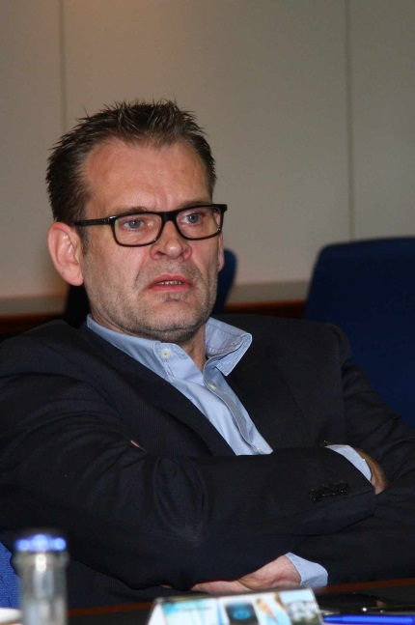
Peter Jürgens (Polipol): Im ersten Schritt sollte die 2D-Darstellung fokussiert werden: Auf Basis von SVG-Dateien, nutzbar sowohl für das Marketing als auch im IDM.

dcnd1304_b3:
Für den Gastgeber SHD machte Dirk Hanusch (2. v. l.) klar, dass erste Kataloge mit Massendaten in ca. zwei Wochen zur Verfügung stehen. Nachdem der Import von Daten und der Export in KPS von kaufmännischen Werten erfolgreich möglich seien, wird der Austausch von Bilddaten in Kürze Stand der Technik. Nicht nur Paul Rom (3. v. r.) nimmt diese Aussage mit Interesse auf. Fotos (3): DCC

